Практика. Задания для самостоятельной работы

Задание 1. Карточка товара с бейджем «ХИТ»

Задача: Сделать так, чтобы бейдж «ХИТ» был привязан именно к карточке и накладывался на её левый верхний угол.
Подсказка: Используйте position: relative для карточки и position: absolute с координатами top: 0; left: 0; для бейджа.
Ожидаемый результат:
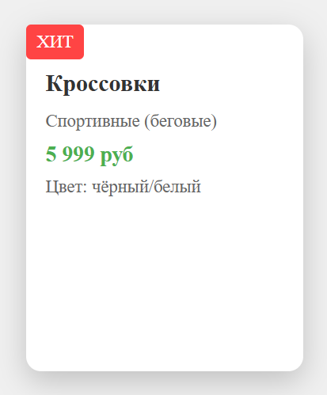

Задание 2. Центрирование элемента (2 способа)
Задача: Необходимо, чтобы синий квадрат находился строго по центру серого родителя двумя разными способами.
Способ 1. Position + Transform
Принцип: Родитель становится точкой отсчета, а ребенок позиционируется абсолютно и смещается на 50% с последующим сдвигом на половину своей ширины/высоты.
Способ 2. Вертикальное выравнивание (vertical-align)
Принцип: Родитель ведет себя как текстовая строка: text-align отвечает за горизонталь, line-height — за высоту строки, а vertical-align выравнивает дочерний элемент по вертикали.
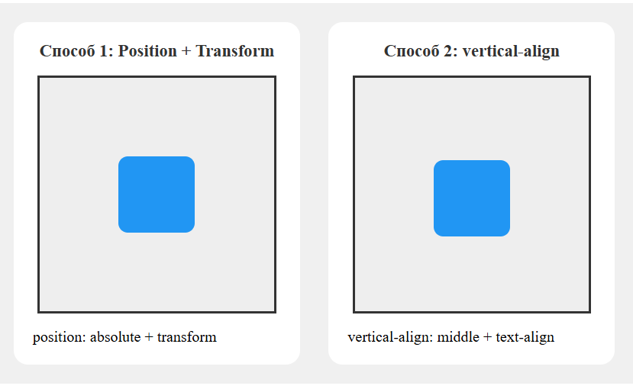

Задание 3. Записная книжка со sticky буквами
Задача: Сделать так, чтобы при прокрутке внутри контейнера:
- Серая обложка всегда оставалась сверху (прилипала к верхней границе).
- Синие буквы прилипали под обложкой, когда пользователь доскролливает до соответствующей секции.
- При дальнейшей прокрутке следующая буква «выталкивала» предыдущую.
